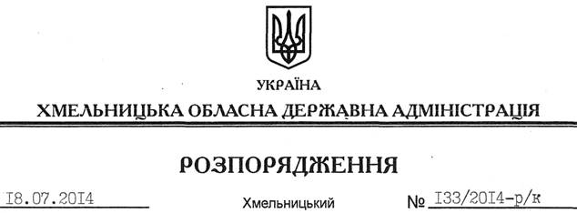

Про звільнення В.Очеретянка

Відповідно до статті 6 Закону України “Про місцеві державні адміністрації”, пункту 1 статті 36 Кодексу законів про працю України, Положення про Департамент освіти і науки Хмельницької обласної державної адміністрації, затвердженого розпорядженням голови обласної державної адміністрації від 11.02.2014 № 49/2014-р:
1. Звільнити 21 липня 2014 року Очеретянка Віктора Івановича з посади директора Департаменту освіти і науки Хмельницької обласної державної адміністрації за угодою сторін.
Підстава: заява В.Очеретянка від 01.07.2014 року, лист-погодження Міністерства освіти і науки України від 15.07.2014 № 1/11-10904
2. Департаменту освіти і науки обласної державної адміністрації провести розрахунки з В.Очеретянком відповідно до вимог чинного законодавства.

Голова адміністрації Л.Прус

